На конкурс научных работ ОИЯИ за 2025 год

ПРЕДСТАВЛЕНИЕ

Представляется работа:
“Изучение рождения адронов (π⁺, K⁺, p) и легких ядер (d, t) в реакциях столкновения Ar+ядро в эксперименте BM@N ускорительного комплекса NICA”
Раздел: Научно-исследовательские экспериментальные работы
Коллектив соавторов:
1. Завертяев Михаил Васильевич (1.0) – внс, Физический институт им. П.Н.Лебедева РАН
Zavertyaev Mikhail Vasilievich

2. Зинченко Александр Иванович (1,0) – внс, Сектор №2, НЭОФСТИ на NICA
Zinchenko Alexander Ivanovich

3. Капишин Михаил Николаевич (1.0) – нач. НЭОБМН
Kapishin Mikhail Nikolaevich

4. Ковачев Лальо Димитров (1.0) – мнс, Сектор №1, НЭОБМН
Kovachev Lalyo

5. Колесников Вадим Иванович (1.0) – нач. НЭОФСТИ на NICA
Kolesnikov Vadim Ivanovich
kolesnik@jinr.ru

6. Ледницки Рихард (1.0) – гнс, Руководство ЛФВЭ
Lednicky Richard

7. Мерц Сергей Павлович (1.0) - внс, Сектор №1, НЭОБМН
Merts Sergey Pavlovich

8. Плотников Василий Александрович (1.0) - нс, Сектор №1, НЭОБМН
Plotnikov Vasiliy Alexandrovich

9. Румянцев Михаил Михайлович (1.0) - нс, Сектор №2, НЭОМД
Rumyantsev Mikhail Mikhailovich

10. Руфанов Игорь Александрович (1.0) - снс, Сектор №2, НЭОФСТИ на NICA
Rufanov Igor Alexandrovich

В представленный цикл работ входят 4 публикации:
- S.Afanasiev et al (The BM@N Collaboration) “Production of π+ and K+ mesons in argon-nucleus interactions at 3.2 A GeV”, Journal of High Energy Physics (JHEP) 07 (2023) 174; arXiv: 2303.16243 [hep-ex].
- V.Kolesnikov, M.Kapishin, L.Kovachev “Recent Results on Proton and Light Nuclei (d, t) Production from the BM@N Experiment at NICA”, Phys. Part. Nucl. Lett. 22, no.1, 105-111 (2025) (Conference proceedings).
- S.Afanasiev et al (The BM@N Collaboration), “Production of protons, deuterons and tritons in argon-nucleus interactions at 3.2 A GeV”, Journal of High Energy Physics (JHEP) 08 (2025) 095; arXiv:2504.02759 [hep-ex].
- V.Kolesnikov, M.Kapishin, and L.Kovachev, “Study of Proton and Light Nuclei Production in Ar + Nucleus Collisions in the BM@N Experiment at NICA”, Phys. Atom. Nucl. 88, no.4, 723-737 (2025) (Conference proceedings)

Выдвинутая на конкурс работа представляет собой цикл статей c результатами исследований, выполненных в рамках темы 1065: “ Комплекс NICA: создание комплекса ускорителей, коллайдера и экспериментальных установок на встречных и выведенных пучках ионов для изучения плотной барионной материи, спиновой структуры нуклонов и легких ядер, проведения прикладных и инновационных работ.”, проект BM@N, 02-1-1065-2-2012/2026.
Основной целью проекта BM@N на выведенных пучках ускорителя Нуклотрон комплекса NICA является изучение свойств сильновзаимодействующей материи, образованной в столкновениях релятивистских ядер. Реализуемая экспериментальная стратегия предполагает путем сканирования по энергии столкновения, массовому числу сталкивающихся ядер и центральности столкновения и сравнением с транспортными моделями подробно исследовать характер уравнения состояния и фазовой диаграммы плотной барионной материи (что важно для понимания свойств нейтронных звезд и процессов нуклеосинтеза при их слиянии), включая поиск возможных сигналов фазового перехода деконфайнмента и критической точки [A1]. Набор данных в эксперименте проводится с 2018 года и в течение этого времени исследованы ядро-ядерные взаимодействия в реакциях столкновения пучков углерода, аргона и ксенона на ряде мишеней и при нескольких энергиях столкновения. Основными преимуществами экспериментальной установки BM@N [A2] являются: а) большое покрытие фазового пространства реакции по быстроте и поперечному импульсу (почти вся передняя полусфера); б) хорошая точность восстановления первичной вершины и траекторий заряженных частиц; в) большая времяпролетная база и высокое временное разрешение, что позволяет с хорошей точностью идентифицировать адроны и легкие ядра до импульсов несколько ГэВ/c; г) наличие нескольких подсистем для точного определения центральности и плоскости реакции; д) высокая скорость набора данных. В данной заявке представлены основные результаты по изучению рождения положительно заряженных пионов и каонов, а также протонов и легких ядер (d, t) в реакциях столкновения Ar+A (A: C, Al, Cu, Sn, Pb) при энергии налетающего ядра 3.2 ГэВ/нуклон. Получена детальная информация о выходах частиц и их отношениях в зависимости от массового числа мишени и центральности столкновения, проанализированы распределения по быстроте и поперечному импульсу р_{Т} (поперечной массе m_{Т}). На основе подробного анализа получены оценки для значительного количества наблюдаемых: параметров коалесценции и размеров источника частиц, температуры образованного файербола (fireball) и средней скорости радиального расширения, барионного стоппинга (baryon stopping) и т.д. Проверена чувствительность реакций аргон+ядро к критическим явлениям. Полученные экспериментальные данные по выходам частиц позволят улучшить описание динамики ядерных столкновений и механизма формирования нуклонных кластеров в генераторах событий при энергиях ускорителя Нуклотрон.

Основные результаты, полученные в рамках представленного цикла работ:
1. Исследование инвариантных спектров частиц по поперечному импульсу (поперечной массе) в Ar+A реакциях.
Изучение распределений рожденных частиц по поперечному импульсу (или поперечной массе) позволяет исследовать термодинамические характеристики среды. Характерная форма этих распределений позволяет получить оценку эффективной температуры системы частиц. Рост температуры с увеличением массы частицы может указывать на наличие радиального расширения в образованном файерболе, причем, численно эффект коллективного расширения может быть оценен с помощью Blast Wave модели.
В результате проведенного детального анализа были получены следующие результаты:
1.1. Измерены инвариантные р_{Т}-спектры π⁺ и K⁺ в minimum bias Ar + C,Al,Cu,Sn,Pb реакциях в нескольких интервалах по быстроте (см. рис.1 левая панель для пионов в Ar+Cu столкновениях).
1.2. Изучена зависимость параметра наклона р_{Т}-спектров мезонов (“эффективной температура” T₀) от массы мишени и быстроты [1]. Показано (см. рис. 1, правая панель), что аналогично столкновениям тяжелых ядер, в реакциях с легкими и средними ядрами наиболее плотный и горячий источник частиц образуется при центральной быстроте (midrapidity).
1.3. Получены полные выходы (множественности) положительно заряженных пионов и каонов в Ar+A столкновениях (рис. 2). Измерения проведены в ранее слабо исследованной области энергий столкновения для реакций с ядрами средних размеров. Для анализа энергетической зависимости и сравнения с другими экспериментами и разными сталкивающимися системами, результаты BM@N по выходам мезонов нормированы на число нуклонов-участников (эти числа были получены из моделей). Результаты BM@N для нормированных множественностей мезонов следуют общему тренду энергетической зависимости по мировым данным – данный факт является важным методическим результатом эксперимента!
Рис.1 (левая панель) Инвариантные р_{Т}-спектры π+ в Ar+Cu столкновениях при E/A = 3.2 ГэВ в бинах по быстроте [1]. (Правая панель) Быстротная зависимость эффективной температуры для пионов [1]. Линиями показаны предсказания транспортных моделей.

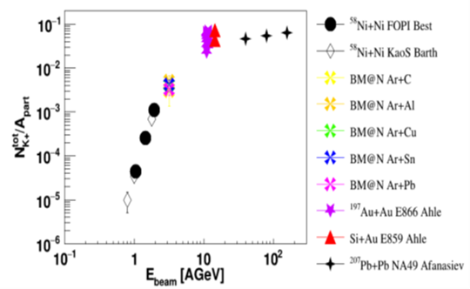
Рис. 2. Энергетическая зависимость полных выходов π⁺ (левая панель) и K⁺ (правая панель), нормированных на число нуклонов-участников. Данные BM@N по Ar+A столкновениям из [1].

1.4. Измерены распределения по поперечному импульсу и поперечной массе протонов, дейтронов и ядер трития в Ar+A реакциях (см. рис. 3 для m_{Т}-спектров в 0-40% центральных Ar+A вблизи midrapidity).
1.5. Подробно исследован характер изменений в формах инвариантных распределений для p,d,t в зависимости от массы мишени, центральности столкновения, быстроты и массы частицы [2-4]. В частности, показано, что:
- среднее значение поперечного импульса <р_{Т}> (<m_{Т}> или эффективной температуры T) имеет колоколообразную форму с максимумом в midrapidity для всех типов частиц и центральностей [4] (см. рис. 4 для протонов). Наблюдаемое уширение р_{Т}-спектров (рост <р_{Т}>) связано с увеличением числа многократных столкновений частиц в более плотной барионной материи, образующейся в центральных столкновениях вблизи midrapidity [4].
- возрастание <р_{Т}> с массой частицы (см. рис. 5) указывает на наличие коллективного радиального расширения (radial flow) файербола в Ar+A столкновениях при энергиях Нуклотрона. Численное значение средней скорости радиального расширения и температуры файербола при кинетическом фризауте (freezeout) получено в рамках Blast Wave модели для всех исследуемых реакций (см. Таблица 1 и рис. 6). Показано, что величина температуры и средней скорости радиального расширения слабо зависит от массы мишени. Это может указывать на то, что в столкновениях средних ядер при энергии Нуклотрона увеличение объёма реакции и числа вторичных столкновений с увеличением массы мишени не сопровождается значительным сжатием ядерной материи [3].
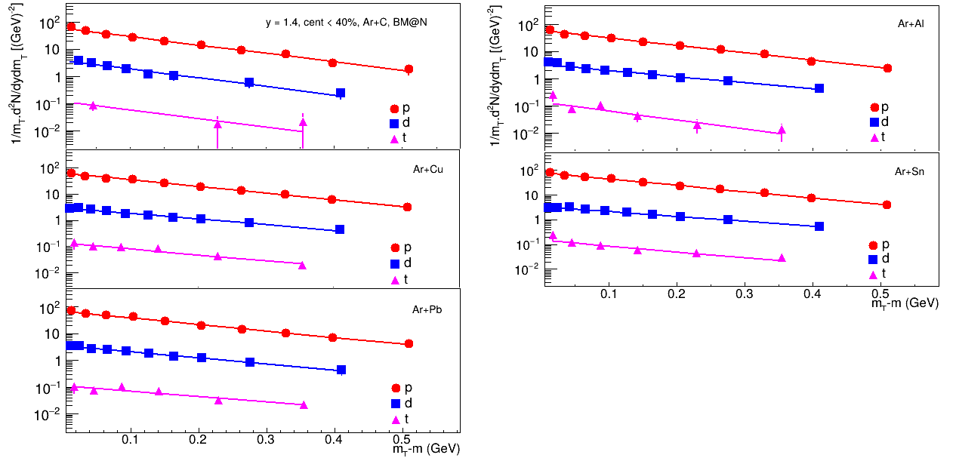
Рис.3. Инвариантные m_{Т}-распределения вблизи midrapidity для p, d, t в 0-40% центральных Ar+A [3].

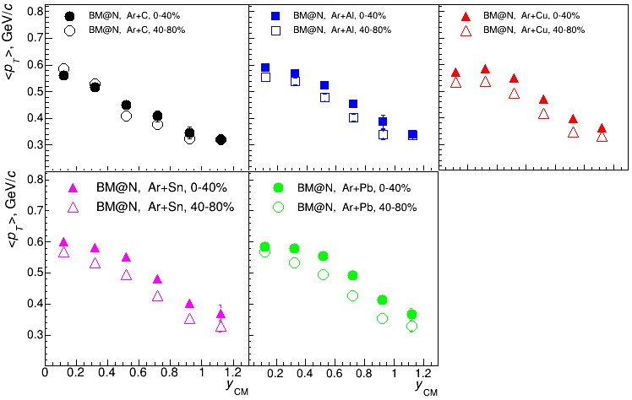
Рис.4. <p_{Т}> для протонов как функция быстроты (в системе центра масс) в Ar+A [4].
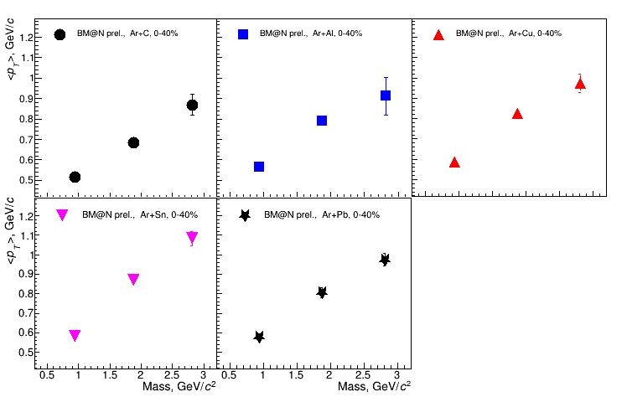
Рис.5. <р_{Т}> как функция массы частицы в 0-40% центральных Ar+A [4].

Таблица 1. Температура Т и средняя скорость радиального расширения <β> в 0-40% центральных Ar+A столкновениях [3].
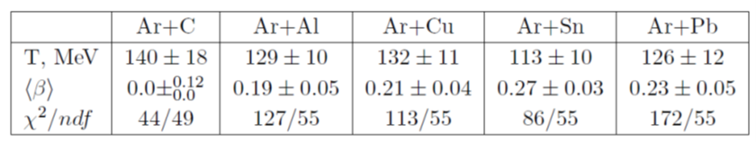

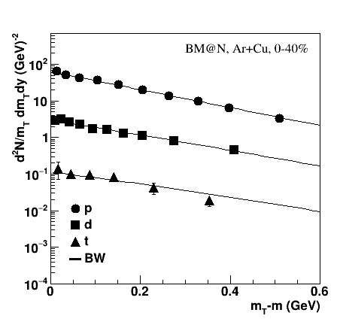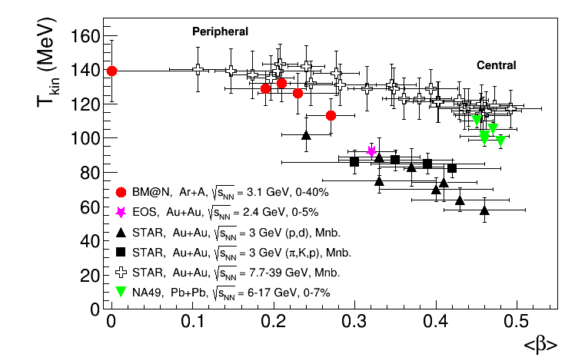
Рис.6. (Левая панель) Инвариантные m_{Т}-спектры p, d, t в 0-40% центральных Ar+Cu столкновениях [3]. Линиями обозначены фиты по Blast Wave модели. (Правая панель) Значения температуры кинетического фризаута и средней скорости радиального расширения в ядро-ядерных столкновениях. Данные BM@N показаны красными символами.

2. Исследование распределений нуклонов и легких ядер по быстроте в Ar+A реакциях при энергиях Нуклотрона.
Измерения распределений нуклонов и легких ядер по быстроте даёт важную информацию о свойствах плотной горячей ядерной материи, образующейся в ходе столкновения. Плотность барионов, достигаемая в высокоэнергетических ядерных столкновениях, является важнейшей величиной, определяющей динамику реакции и общую эволюцию системы, включая возможные фазовые переходы. Быстротные распределения барионов для различных комбинаций сталкивающихся ядер и центральностей столкновения служат для проверки предсказаний моделей. К примеру, форма распределения по быстроте накладывают существенные ограничения на динамические сценарии потерь энергии в реакции (стоппинг), а также начало ядерной прозрачности, ожидаемое при высокоэнергетических ядро-ядерных столкновениях. Измерение выходов легких ядер позволяет тестировать механизмы формирования нуклонных кластеров в плотной барионной материи, а также роль пространственно-импульсных корреляций в процессе эволюции образованного в реакции файербола.
В результате проведенного детального анализа были получены следующие результаты:
2.1. Измерены распределения p,d,t по быстроте для реакций Ar+ядро при 2-х центральностей столкновения. Данные по выходам частиц получены в диапазоне быстрот от midrapidity до области фрагментации пучка (рис. 7,8). Показано, что реализованный в транспортных моделях механизм образования нуклонных кластеров на основе коалесцентного подхода без учета формирования возбужденных состояний не может количественно предсказать выходы легких ядер при энергиях Нуклотрона (см. рис. 8).
2.2. На основе совместного анализа быстротных распределений протонов и легких ядер получены количественные оценки эффекта барионного стоппинга в Ar+A реакциях в зависимости от массы мишени и центральности столкновения (см. рис. 9 и Таблицу 2 для значений средней величины потери быстроты, rapidity loss <δy>). Обнаружено, что в диапазоне энергий ускорителя NICA нормированная на быстроту пучка величина <δy> слабо зависит от энергии столкновения и от размера сталкивающихся ядер (см. рис. 9, правая панель). Эффект ядерной прозрачности (т.е. уменьшения <δy>/y_{beam} с энергией) начинает играть роль при энергиях столкновения нуклон-нуклон (в СЦМ) более 20 ГэВ.

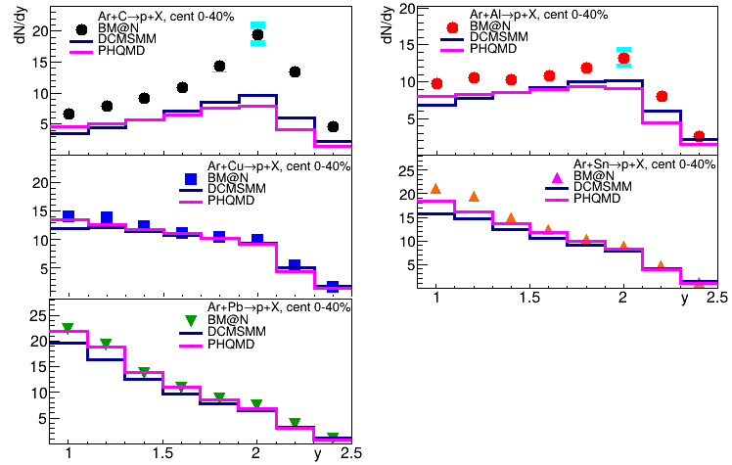
Рис. 7. Распределения протонов по быстроте для 0-40% центральных Ar+A столкновений [3]. Линиями показаны предсказания транспортных моделей DCM/SMM и PHQMD.

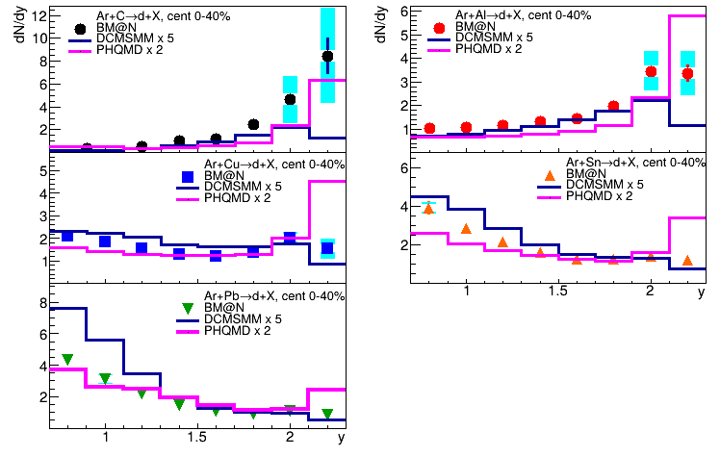
Рис. 8. Распределения дейтронов по быстроте для 0-40% центральных Ar+A столкновений [3]. Предсказания микроскопических моделей (линии) увеличены на соответствующие scaling-факторы.

Таблица 2. <δy> для Ar+A реакций при Е/A=3.2 ГэВ [3].

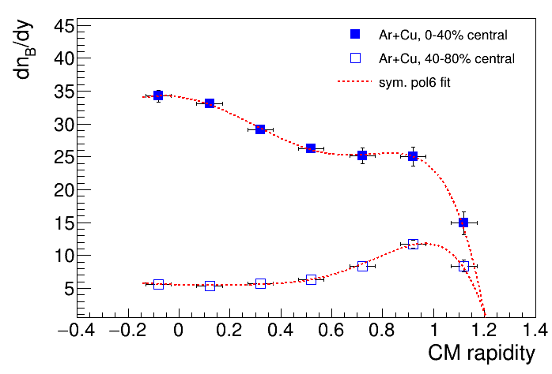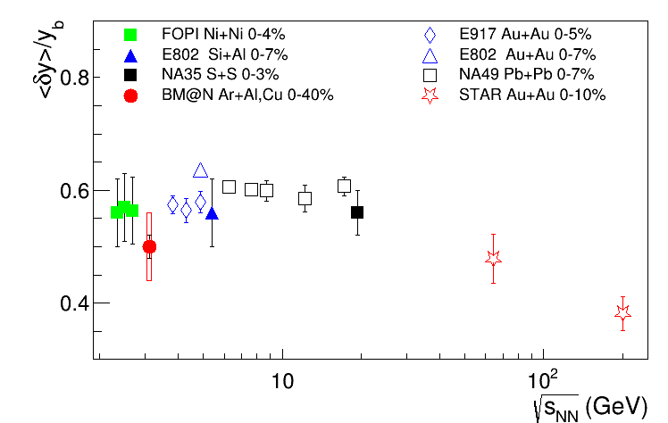
Рис. 9. (Левая панель) Распределения барионов по быстроте для Ar+Cu столкновений [3]. Линиями показаны функции, используемые для оценки значения <δy>. (Правая панель) Энергетическая зависимость для <δy>/y_{beam}. BM@N результат для Ar+Al,Cu показан красным кружком.

3. Изучение отношения частиц: размеры источника частиц и поиск критической точки.
Совместный анализ выходов легких ядер и протонов в рамках модели коалесценции позволяет оценить размеры источника частиц. Являющийся дополнительным к исследованиям области взаимодействия с помощью 2-х частичных корреляций (фемтоскопия), метод коалесценции также позволяет детально исследовать динамику и пространственно-временную эволюцию файербола в зависимости от энергии столкновения и размера сталкивающихся систем.
Положение (да и сам факт существования!) критической точки (CEP – Critical End Point) на фазовой диаграмме КХД является одной из самых фундаментальных проблем в физике сильновзаимодействующей материи. Ряд теоретических предсказаний указывают на возможность существования критической точки в области энергий комплекса NICA [A3]. Поиск экспериментальных сигналов о критических явлениях занимает важнейшее место в физической программе с тяжелыми ионами всех ускорительных комплексов (RHIC, LHC/SPS, GSI, NICA). Одной из возможных наблюдаемых CEP является т.н. тройное отношение выходов протонов, дейтронов и тритонов O_{pdt} = N_{p}*N_{t}/(N_{d})² – немонотонность в энергетической зависимости данного отношения ожидается вследствие значительных флуктуаций нуклонной плотности вблизи CEP [A4]. Вследствие нетривиальной динамики в эволюции файербола в течение времени между моментом максимальной величины сигнала о CEP (близкий к химическому фризауту) и моментом наблюдения (близкий к кинетическому фризауту), ожидаемый сигнал о критической точке может быть значительно подавлен. Преимуществом исследуемых в BM@N столкновений средних ядер является тот факт, что данный интервал времени между химическим и кинетическим фризаутом значительно короче, чем при столкновениях тяжелых ядер и эффект подавления меньше.

В результате проведенного детального анализа были получены следующие результаты:
3.1. На основе анализа отношений спектров протонов и легких ядер в рамках коалесцентного подхода подробно исследованы параметры коалесценции B₂ для дейтронов и B₃ для тритонов в 0-40% центральных Ar+A столкновениях [3]:
- Исследована зависимость B₂ и B₃ от поперечного импульса (рис. 10,11).
- Получены значения коалесцентных радиусов R_{coal} (cм. Таблица 3). Исследована энергетическая зависимость параметров коалесценции (рис. 12, левая панель) – обнаружен рост с уменьшением энергии столкновения. Для значений коалесцентных радиусов тренд обратный (рис. 12, правая панель).
3.2. В рамках программы по поиску критической точки получены значения тройного отношения O_{pdt} в центральных Ar+A столкновениях. Оказалось, что усредненное для всех типов мишени значение совпадает с величиной O_{pdt} для центральных Au+Au столкновений, полученное в эксперименте STAR [А5] при той же энергии столкновения (см. рис. 13). В комбинированном распределении энергетической зависимости для тройного отношения (STAR/RHIC + NA49/SPS + FOPI/GSI + E864/AGS + BM@N/NICA) значимая немонотонность (как возможный сигнал о критической точке) не наблюдается и ее возможное обнаружение потребует значительного увеличения статистики данных в этой области энергий.
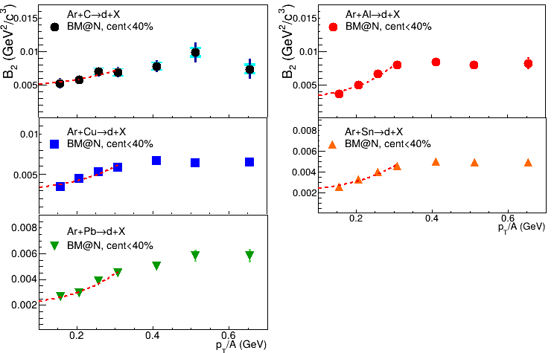
Рис. 10. Параметр коалесценции B₂ как функция р_{Т}/A для 0-40% центральных Ar+A столкновений [3].

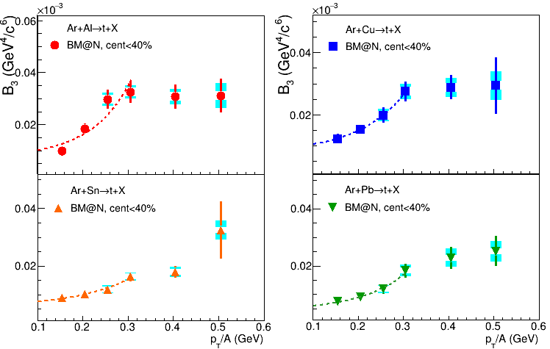
Рис. 11. Параметр коалесценции B₃ как функция р_{Т}/A для 0-40% центральных Ar+A столкновений [3].

Таблица 3. Параметры коалесценции В_{А} и соответствующие радиусы источника R_{coal} в 0-40% центральных Ar+A [3]

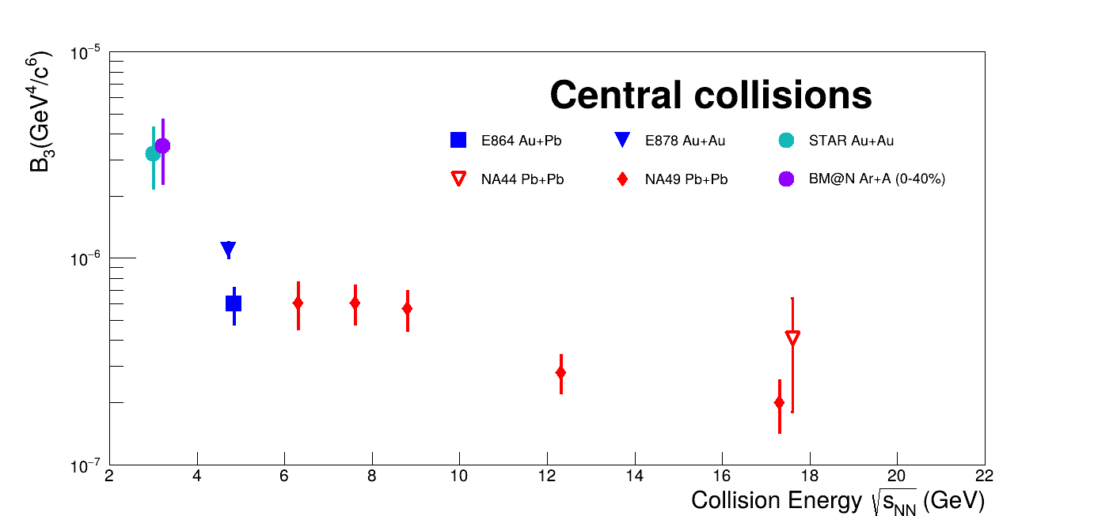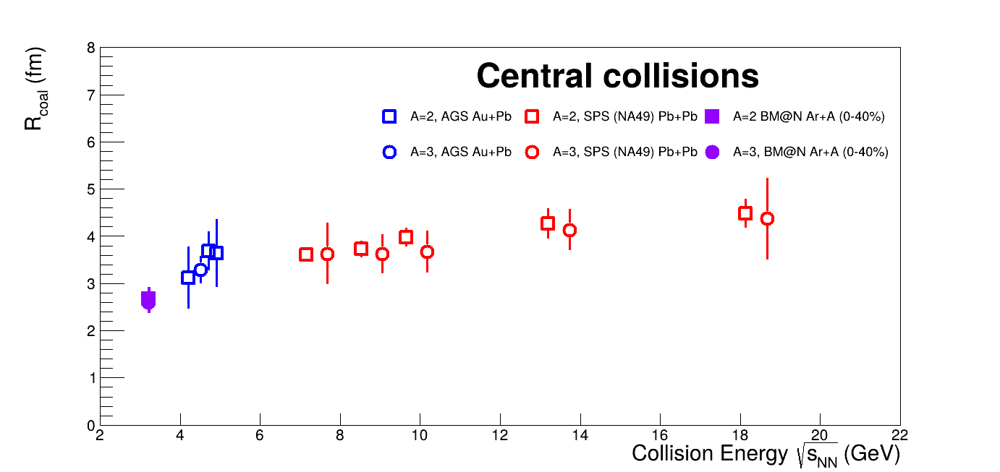
Рис. 12. (Левая панель) Параметр коалесценции B₃ как функция энергии столкновения для центральных A+A реакций [3]. (Правая панель) То же для размеров источника (коалесцентных радиусов).

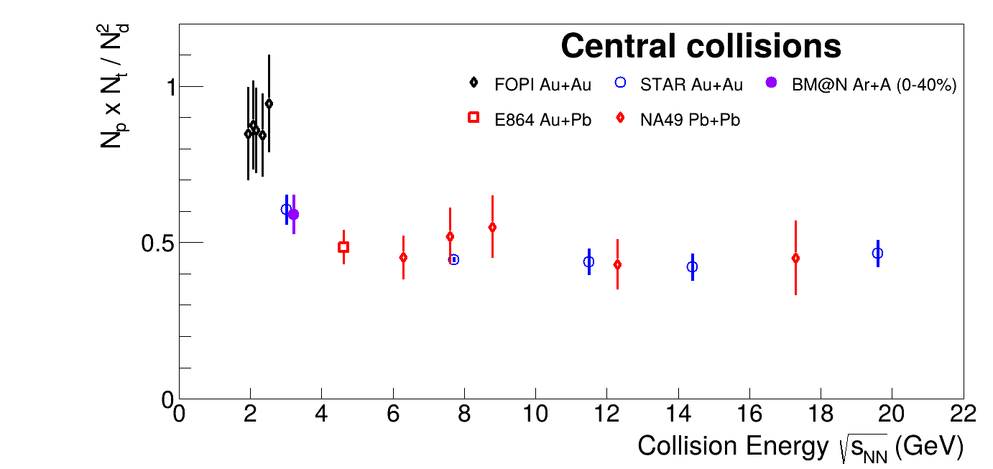
Рис. 13. Энергетическая зависимость отношения O_{pdt} в центральных ядро-ядерных столкновениях. Результат BM@N [3] – усредненное значение 0-40% центральных Ar+A для всех типов мишени.

Все полученные в данном цикле работ результаты неоднократно представлялись на сессиях ПКК по физике частиц ОИЯИ, совещаниях коллаборации BM@N, а также неоднократно были представлены на международных конференциях.
В заключении: в заявке на основе цикла работ представлены новые экспериментальные данные эксперимента BM@N по рождению π⁺, K⁺, p, d, t в реакциях Ar+A (A: C, Al, Cu, Sn, Pb) при энергии пучка E/A=3.2 ГэВ. Полученные на на ускорительном комплексе NICA результаты важны для лучшего понимание свойств плотной барионной материи: как образованной в лабораторных условиях в ядерных реакциях, так и существующей в сверхплотных космических объектах.

Литература
[A1] NICA White Paper. https://nica.jinr.ru/files/WhitePaper.pdf
[A2] S. Afanasiev et al (The BM@N Collaboration), The BM@N spectrometer at the NICA accelerator complex, Nucl. Instr. and Meth. in Phys. Research A 1065 (2024) 169532.
[A3] D. Bollweg et al (HotQCD Collaboration), Taylor expansions and Padé approximants for cumulants of conserved charge fluctuations at nonvanishing chemical potentials, Phys. Rev. D 105, 074511 (2022)
[A4] K.-J. Sun, L.-W. Chen, C.M. Ko and Z. Xu, Probing QCD critical fluctuations from light nuclei production in relativistic heavy-ion collisions, Phys. Lett. B 774 (2017) 103 [arXiv:1702.07620]
[A5] STAR collaboration, Beam Energy Dependence of Triton Production and Yield Ratio
(Nt × Np/Nd2 ) in Au+Au Collisions at RHIC, Phys. Rev. Lett. 130 (2023) 202301
[arXiv:2209.08058] .

Председатель НТС ЛФВЭ Е.А.Строковский

Ученый секретарь НТС ЛФВЭ С.П.Мерц

